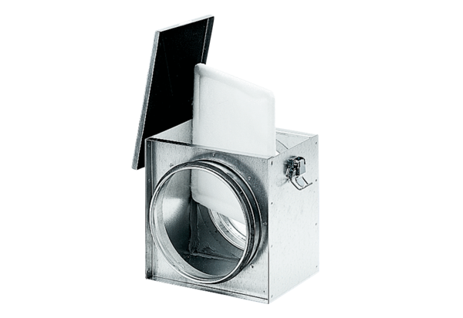Vzduchový filtr TFE 35-4Obsah dodávky: 1 kusSortiment: C
Typové číslo: 0149.0081Výrobce: MAICO

